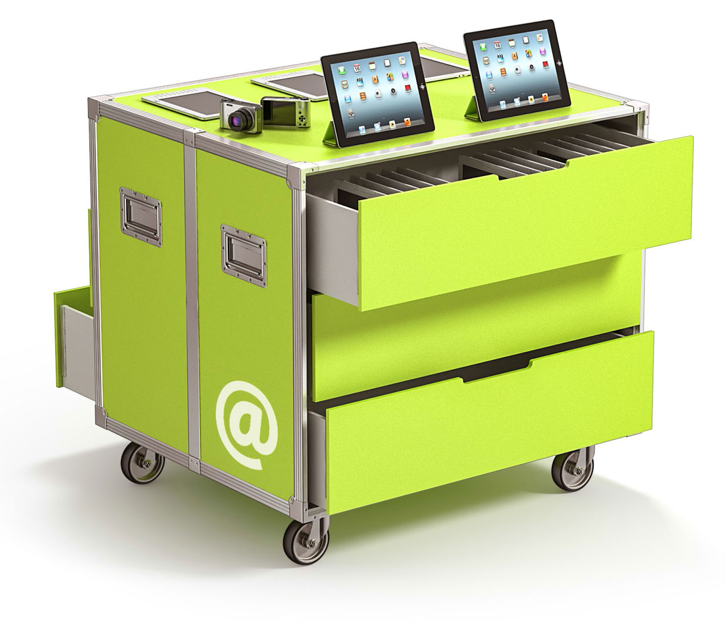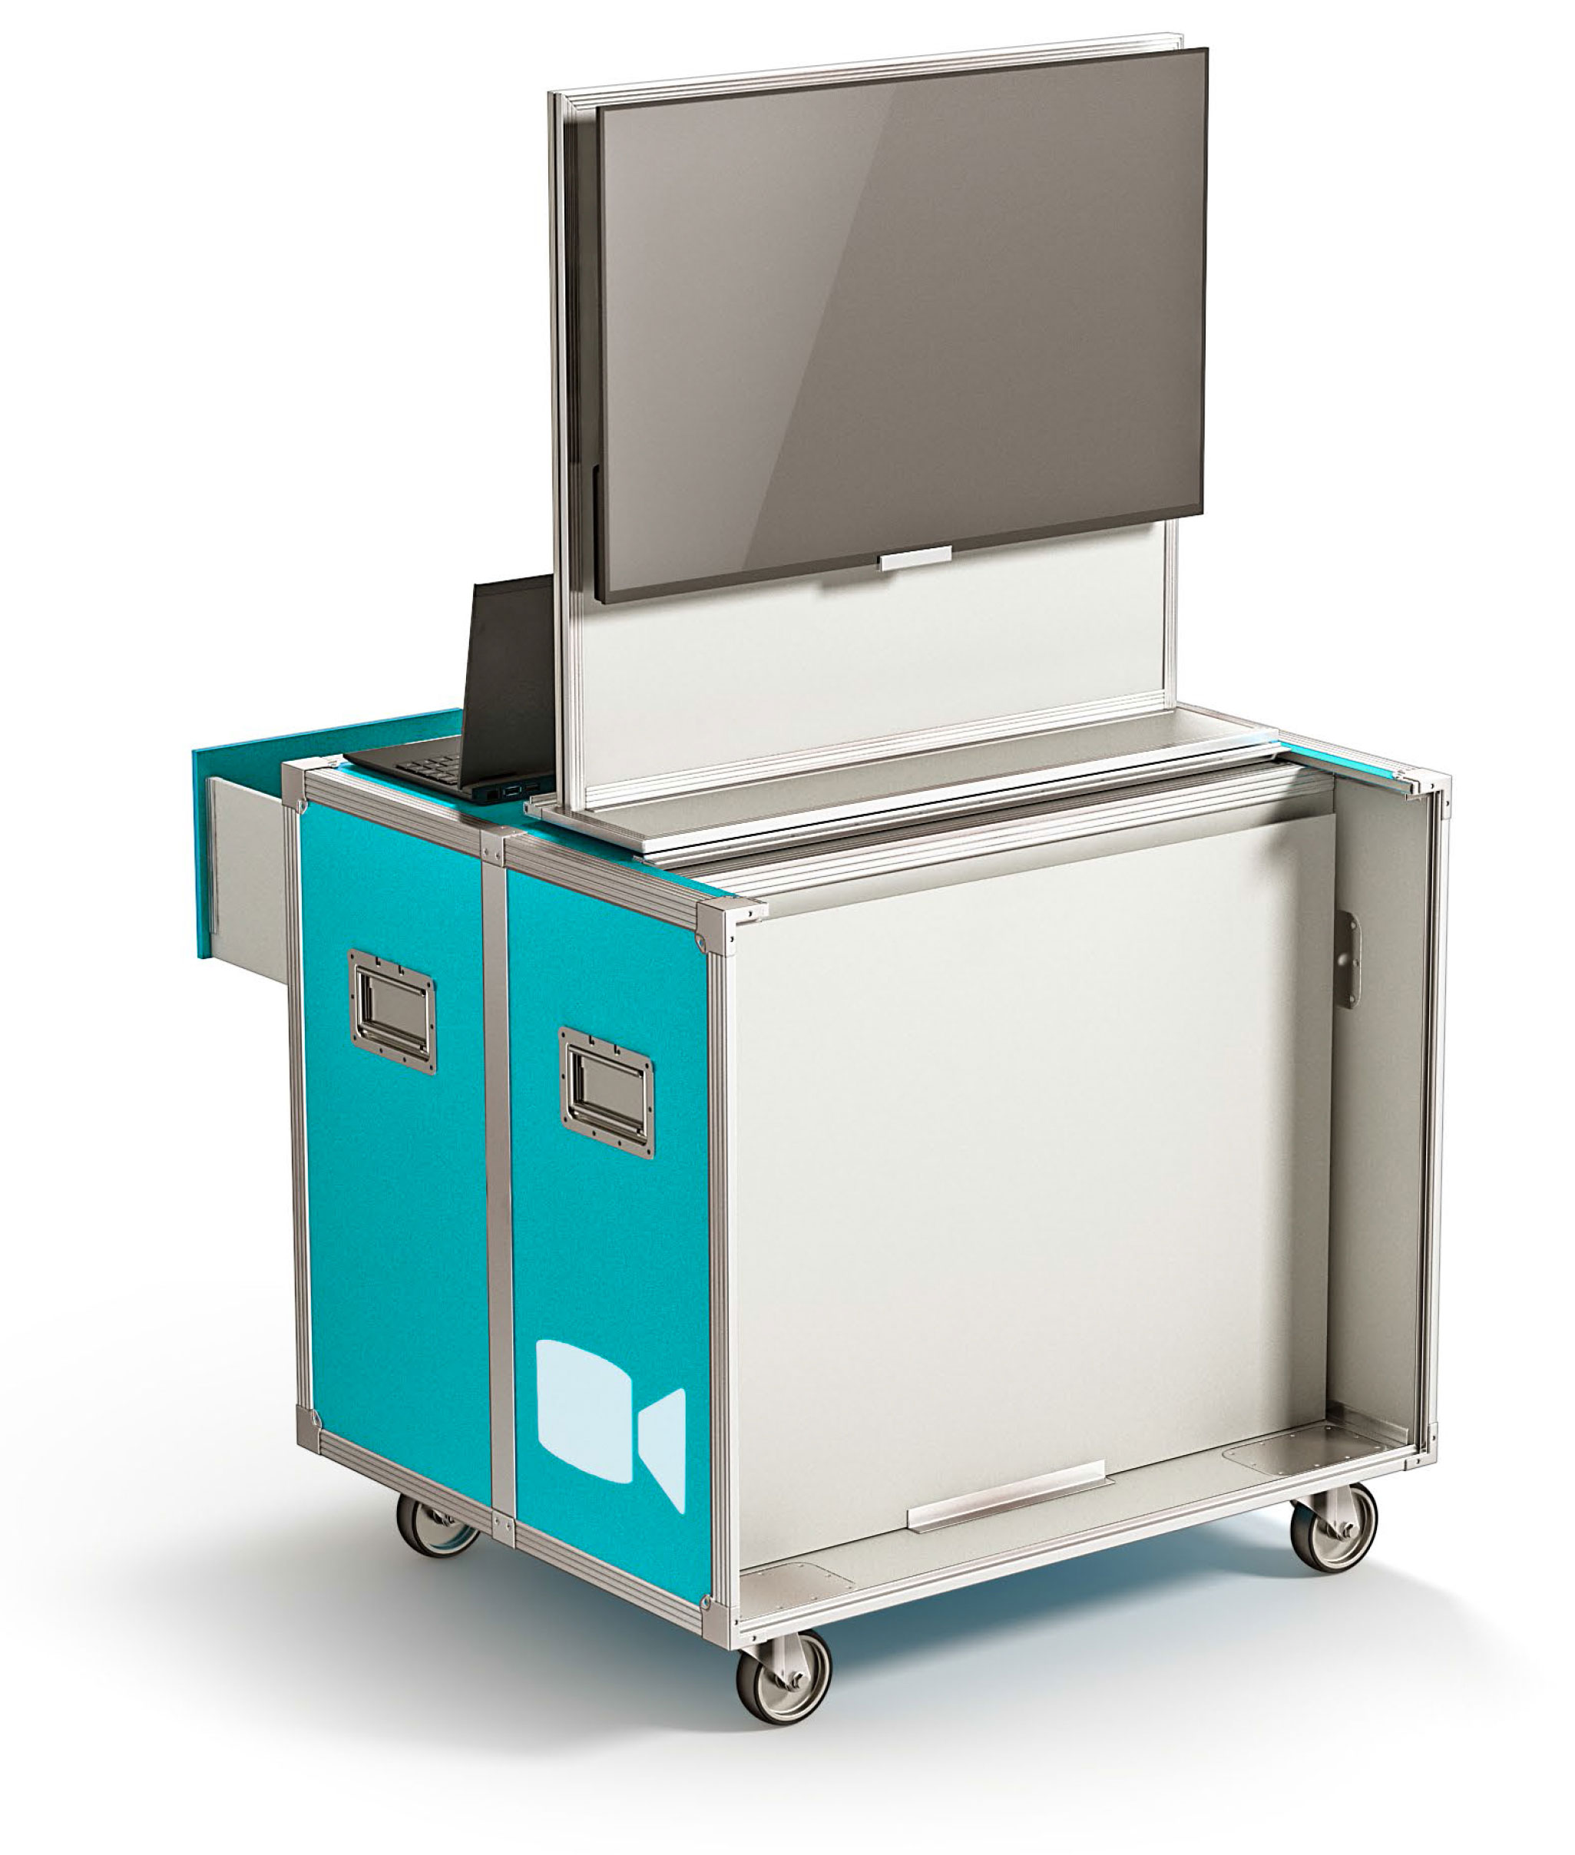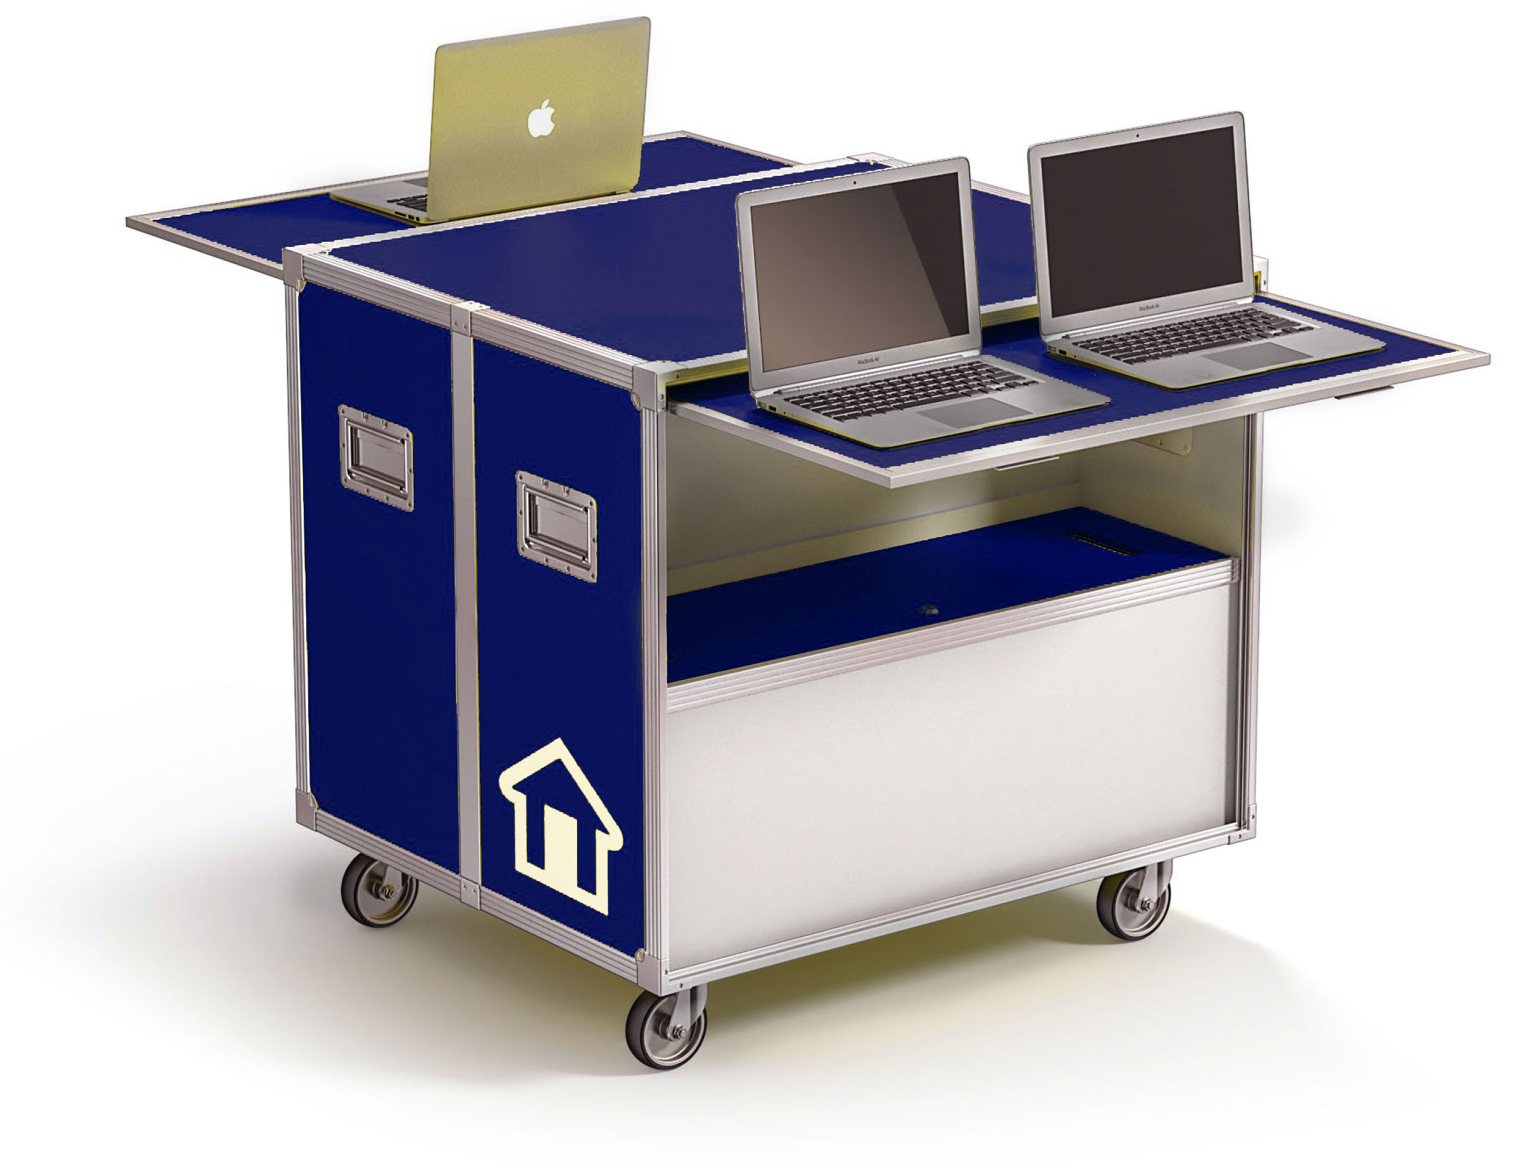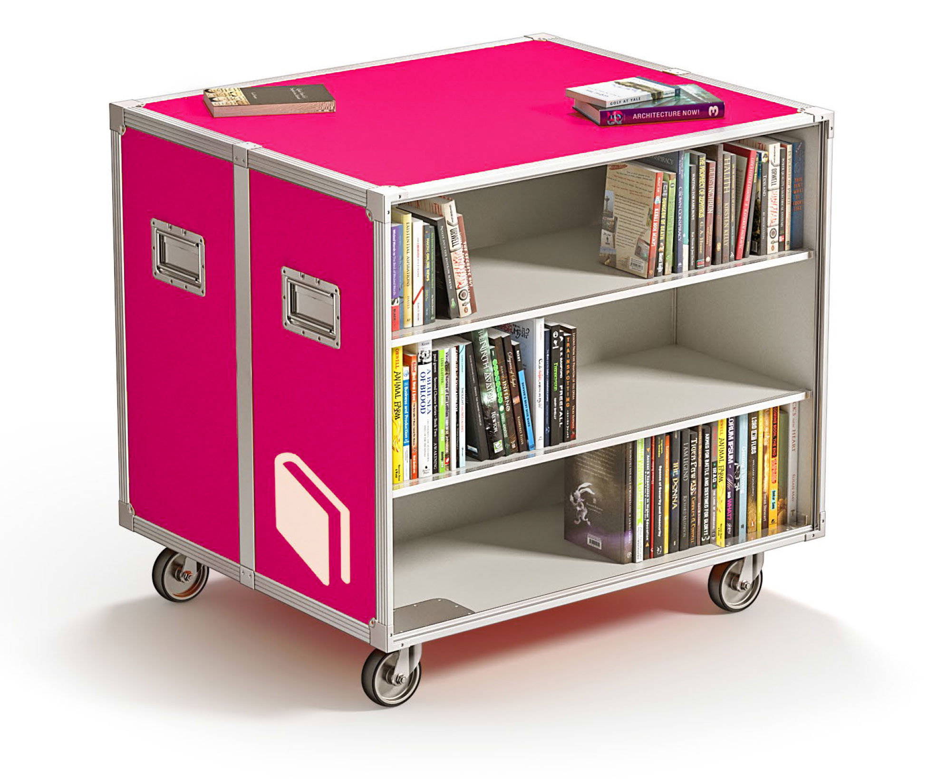

CAHIER DES CHARGES
de l’appel à candidature
IDEAS BOX SANTE FONDATION CNP ASSURANCES

Date limite de réception des candidatures par mail : mercredi 31 octobre à 17h
IdeasBoxSante@bibliosansfrontieres.org

SOMMAIRE

CONTEXTE

1. LE PROJET IDEAS BOX SANTE FONDATION CNP ASSURANCES 4

2. MODALITES DE SOUTIEN PROPOSE PAR BSF ET ROLE DU LAUREAT 8

3. CONDITIONS DE CANDIDATURE 9

ANNEXES ET DOSSIER DE CANDIDATURE

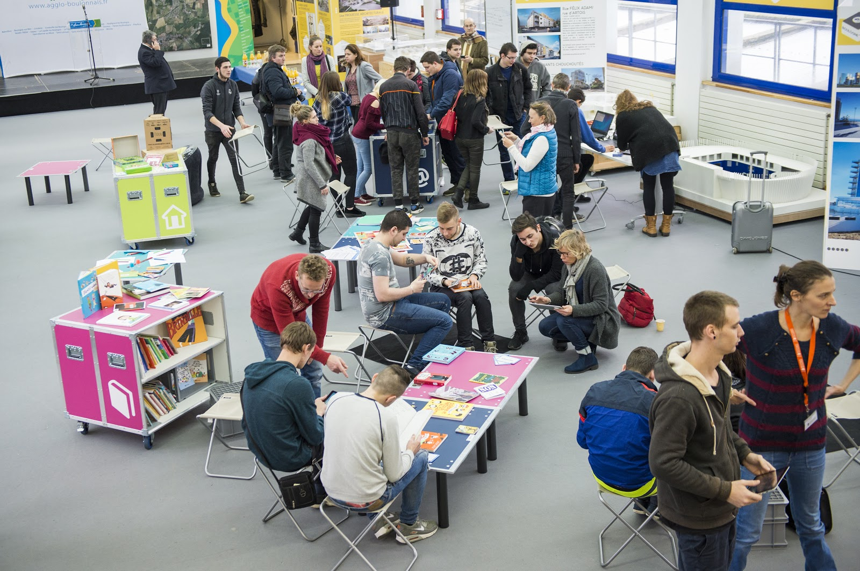

CONTEXTE
La Fondation CNP Assurances a pour objet, en France et à l’étranger, de promouvoir, soutenir ou initier toutes actions et tous projets d’intérêt général développés dans le champ de la santé et plus particulièrement de lutter contre les inégalités sociales de santé.
Au service des grands enjeux de santé publique depuis plus de vingt ans, la Fondation CNP Assurances a décidé en 2015 de faire de la réduction des inégalités sociales de santé son axe prioritaire, en soutenant des projets d‘envergure nationale, faisant écho à ses valeurs et impliquant la jeunesse.
Créée en 2007 à l’initiative de l’historien Patrick Weil, Bibliothèques Sans Frontières (BSF) est l’une des principales ONG de développement par la culture et la connaissance dans le monde. A des fins humanitaires ou de développement, BSF œuvre en faveur de l’accès à l’information, à l’éducation et à la culture pour tous, en venant en appui à des bibliothèques en France et dans 20 autres pays à travers le monde. BSF a mis au point un outil innovant, « l’Ideas Box », au service de la diffusion de la culture auprès des plus fragiles.
L’Ideas Box, lauréate du concours présidentiel « La France s’engage », est une médiathèque en kit, prête à l’emploi et transportable, qui permet d’aller à la rencontre des populations dites vulnérables et de faciliter leur accès à des ressources culturelles et éducatives de qualité. L‘Ideas Box tient sur deux palettes et s’ouvre en moins de 20 minutes pour créer un espace culturel de 100 m2 accessible à un large public. Dotée d’une connexion internet, d’une vingtaine de tablettes tactiles, de quatre ordinateurs, de liseuses, de livres et d’un module cinéma, elle est une formidable boîte à idées (et à outils !). Robuste, facilement transportable et autonome en énergie, l’Ideas Box permet de créer un espace où peuvent s’épanouir les énergies créatives, en s’adaptant à chaque territoire.
Pour la deuxième année, dans le cadre de leur engagement pour la réduction des inégalités sociales de santé, la Fondation CNP Assurances et BSF ont décidé de conjuguer leurs actions en mettant à disposition d’une collectivité locale l’Ideas Box Santé Fondation CNP Assurances et en l’accompagnant pour un an, jusqu’à fin 2019, dans son projet de prévention et de promotion de la santé.

Depuis fin 2017, la communauté d’agglomération du boulonnais bénéficie de cet outil sur son territoire. Accompagnés par les équipes de BSF, animateurs socio-culturels et bibliothécaires ont mené avec l’Ideas Box des activités de sensibilisation à la santé auprès des jeunes des quartiers populaires.
Contact : Emmanuel Lebon, référent santé de la communauté d’agglomération du boulonnais : elebon@agglo-boulonnais.fr

Le présent appel à candidature est lancé afin de sélectionner une nouvelle collectivité lauréate.

Pour plus d’informations sur l’Ideas Box :
http://www.ideas-box.org/index.php/fr/
https://www.publicsenat.fr/lcp/politique/culture-coeur-des-quartiers-1337638
https://www.youtube.com/watch?v=9PiL1I1cBJI

- LE PROJET IDEAS BOX SANTE FONDATION CNP ASSURANCES

1.1 Présentation du projet
L’objectif de cet appel à candidature est de permettre à une collectivité locale d’aller au contact des jeunes éloignés de la prévention et de leur proposer des ressources en matière de prévention et d’éducation à la santé au moyen notamment de l’Ideas Box Santé Fondation CNP Assurances.
Le public cible du projet a été préalablement défini par la Fondation CNP Assurances et BSF : il s’agit des jeunes (6 à 25 ans), et notamment, ceux des quartiers prioritaires de la politique de la ville et des territoires de veille active. Les projets soumis devront obligatoirement avoir pour bénéficiaires ce public.

Le projet Ideas Box Santé Fondation CNP Assurances vise à améliorer la santé des jeunes et à contribuer à la réduction des inégalités sociales de santé. Plus particulièrement, il s’agit de:

1. Rendre les jeunes acteurs de leur santé et les aider à élaborer leurs propres stratégies de prévention
2. Sensibiliser les principaux interlocuteurs des jeunes (familles, professionnel-le-s intervenant auprès des jeunes) aux thématiques santé et prévention
3. Renforcer sur le territoire le travail partenarial entre les différents acteurs du territoire autour des questions jeunes/santé

Une fois déployée, l’Ideas Box Santé Fondation CNP Assurances constitue un espace qui permet aux jeunes :
- d’accéder à des ressources d’éducation à la santé (livres, magazines, sites internet, brochures…)
- de participer à des animations d’éducation à la santé
- de créer (écriture, vidéo, dessin, théâtre, blog) des projets d’éducation pour la santé

L’Ideas Box Santé Fondation CNP Assurances portera sur deux thématiques définies par la collectivité. L’équipe des contenus de BSF apportera son expertise pour une sélection sur-mesure des contenus selon les thématiques choisies et ce, en partenariat avec la collectivité lauréate.

Les répondants à l’appel à candidature devront mettre en œuvre les contenus et activités proposés par l’Ideas Box Santé Fondation CNP Assurances concernant la prévention des accidents, première cause de mortalité chez les jeunes, et l’apprentissage des gestes de premiers secours.

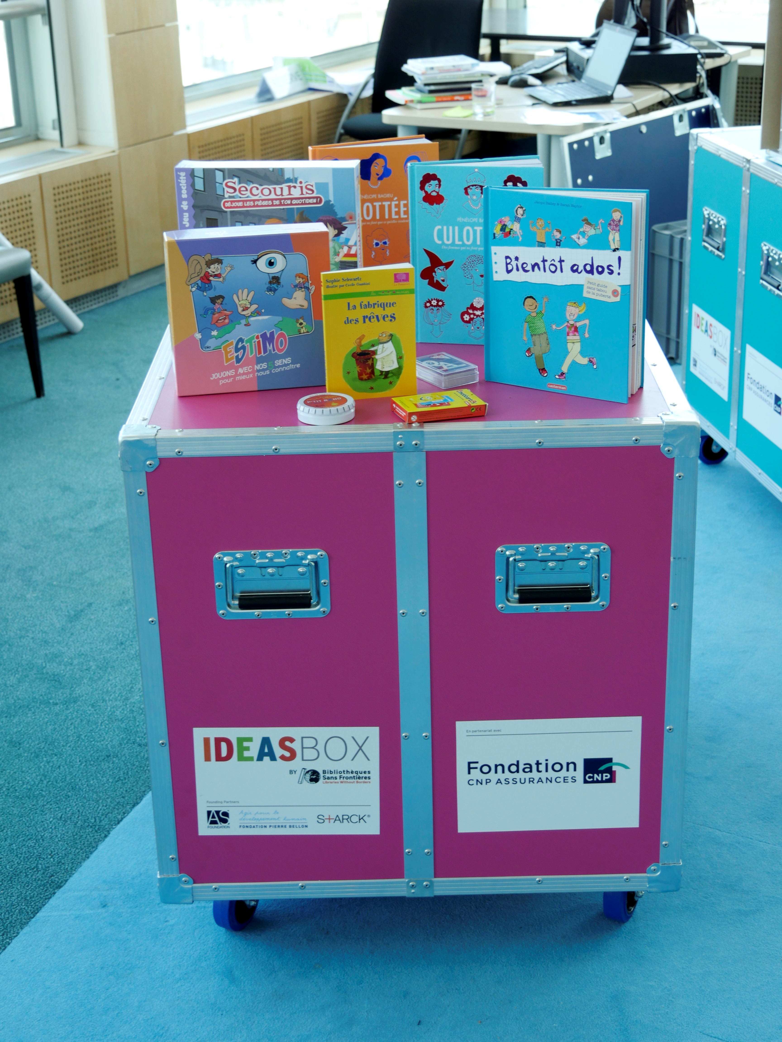

1.2 Modalités de mise en œuvre et calendrier

Etape 1 : Processus de désignation du lauréat du projet Ideas Box Santé Fondation CNP Assurances
La désignation du lauréat se fera après réception des dossiers de candidatures :

- L’ensemble des collectivités territoriales de France métropolitaine (ou autres structures rattachées à une collectivité territoriale, pour plus de détails voir les critères d’éligibilité) sont invitées à déposer un dossier de candidature pour le projet Ideas Box Santé Fondation CNP Assurances avant le mercredi 31 octobre à 17h00. A la suite de la clôture de l’appel à candidature, un jury étudiera les différents dossiers déposés et prendra contact avec les collectivités présélectionnées. Une visite de BSF et de la Fondation CNP Assurances pourra être organisée sur place. L’annonce de la collectivité lauréate aura lieu le mardi 20 novembre.

Etape 2 : Mise en œuvre du projet Ideas Box Santé Fondation CNP Assurances

La Fondation CNP Assurances mettra à disposition de la collectivité lauréate l’Ideas Box Santé Fondation CNP Assurances et, grâce à son soutien financier, BSF suivra et accompagnera tout au long du déroulé du projet les équipes du lauréat qui mettront en œuvre le projet Ideas Box Santé Fondation CNP Assurances auprès des bénéficiaires.

La désignation du lauréat marquera le début du travail partenarial entre ce dernier et BSF.
L’Ideas Box sera livrée à la collectivité lauréate mi-décembre 2018 et une inauguration sera organisée avant la fin de l’année 2018.

BSF assurera la formation des équipes de la structure lauréate qui animeront l’Ideas Box Santé Fondation CNP Assurances et/ou suivront le projet. La formation sera définie selon les besoins des équipes et pourra porter sur la manipulation de l’Ideas Box Santé Fondation CNP Assurances, l’utilisation des équipements, la gestion de projet, les techniques d’animation en éducation à la santé, la découverte des activités possibles autour de l’Ideas Box Santé Fondation CNP Assurances etc.
L’Ideas Box Santé Fondation CNP Assurances sera livrée gratuitement à la structure partenaire (équipements et contenus compris). Elle disposera, au début du projet, de contenus déjà testés sur la première Ideas Box Santé déployée dans la communauté d’agglomération du boulonnais. A partir de la désignation du lauréat, les équipes de BSF travailleront avec la collectivité lauréate à la construction d’un projet sur mesure (recueil des besoins des bénéficiaires, définition des objectifs du projet, sélection de nouveaux contenus, organisation pratique du projet…). Début 2019, l’Ideas Box bénéficiera des nouveaux équipements et contenus qui correspondront à ces besoins.

Tout au long du projet, les équipes de BSF accompagneront le lauréat dans la mise en œuvre du projet. Au terme du projet, celui-ci sera évalué par BSF en partenariat avec la structure partenaire.

Tout au long de la mise en œuvre du projet, BSF et le lauréat informeront régulièrement la Fondation CNP Assurances de l’avancement du projet. La Fondation CNP Assurances, avec la participation de BSF et du lauréat, communiquera – via des interviews, des vidéos ou tout autre support – sur son site Internet, son intranet et sur les réseaux sociaux afin de valoriser le projet.

1.3 Conditions d’utilisation de l’Ideas Box Santé Fondation CNP

- Descriptif
L’Ideas Box est composée de 4 modules (administration, bibliothèque, cinéma et informatique) et de 2 malles de rangement qui se transforment en table. Les coques des modules sont ultrasolides et étanches. Des roues sont fixables sur chaque module pour faciliter les déplacements. L’Ideas Box contient du mobilier, des équipements informatiques (tablettes, ordinateurs) et des contenus (livres, jeux).
Chacun des 4 modules “contenants” présente les dimensions suivantes : 89,16 cm (longueur) X 71,85 cm (hauteur) X 75,34 cm (largeur). Leurs poids varient de 35 kg (à vide) à 150 kg (pleine charge).

- Transport et réception

L’Ideas Box est livrée sur roulettes. Elle doit être transportée dans un camion de transport de 12m³ minimum disposant d’un hayon ou d’une rampe.
2 à 4 personnes sont nécessaires pour l’installation et le rangement.

- Installation de l’Ideas Box
L’installation est rapide et simple, une fois l’habitude prise, il faut compter 20 minutes pour déployer les différents éléments de l’Ideas Box. Un espace de 80m² minimum est nécessaire afin de permettre aux visiteurs de circuler entre les modules. Un sol lisse est préférable pour permettre de faire rouler les modules. Si les conditions météo le permettent, un déploiement en extérieur est possible.
L’espace de stockage doit être sécurisé.

- MODALITES DE SOUTIEN PROPOSEES PAR LA FONDATION CNP ASSURANCES, BSF, ET ROLE DU LAUREAT

Les engagements de la Fondation CNP Assurances:
- Soutenir financièrement BSF dans la mise en œuvre du projet Ideas Box Santé Fondation CNP Assurances auprès de la collectivité lauréate
- Communiquer sur le projet lauréat tout au long de sa réalisation. Cette communication prendra la forme de communiqués de presse, dossiers de presse, interviews, vidéos, communications sur les sites Internet/intranet et sur les réseaux sociaux afin de valoriser le projet lauréat et les partenaires.
Les engagements de BSF :

- Fournir l’Ideas Box Santé Fondation CNP Assurances en y intégrant les équipements et contenus nécessaires
- Réaliser le transport de l’Ideas Box Santé Fondation CNP Assurances jusqu’au lieu désigné par la collectivité lauréate
- Accompagner la collectivité dans l’identification des besoins et des problématiques du territoire et la formulation du projet
- Former les salarié-e-s de la collectivité lauréate (et éventuellement les équipes des partenaires du projet, salarié-e-s comme bénévoles) qui animeront l’Ideas Box Santé Fondation CNP Assurances
- Assurer une présence régulière durant les premiers mois d’expérimentation de l’Ideas Box Santé Fondation CNP Assurances afin d’effectuer le suivi, l'accompagnement et la formation continue des équipes
- Développer et mettre en place une méthodologie de suivi et d'évaluation du projet Ideas Box Santé Fondation CNP Assurances en partenariat avec la collectivité lauréate.
- Informer la Fondation CNP Assurances tout au long de la mise en œuvre du projet.

Les engagements de la structure lauréate :

- Travailler en partenariat avec les équipes de BSF à la conception, au suivi du projet et à l’évaluation du projet
- Mettre à disposition du projet les ressources humaines nécessaires pour assurer les déploiements de l’Ideas Box Santé Fondation CNP Assurances en toute sécurité et assurer le suivi et la gestion des activités de l’Ideas Box Santé Fondation CNP Assurances; permettre aux équipes de participer à la formation nécessaire proposée par BSF
- Mettre à disposition du projet un lieu adéquat pour le déploiement de l’Ideas Box Santé Fondation CNP Assurances
- Assurer le stockage et la sécurité de l'Ideas Box Santé Fondation CNP Assurances et de ses équipements pendant toute la durée de la mise à disposition.
- Assurer l’installation et l’animation lors des déploiements de l’Ideas Box Santé Fondation CNP Assurances
- Convenir des partenariats locaux pour mettre en place le projet sur le terrain
- Assurer la communication des activités de l’Ideas Box Santé Fondation CNP Assurances et mobiliser les bénéficiaires autour des déploiements.
- Valoriser le soutien de la Fondation CNP Assurances dans le cadre de toute action de communication relative au projet

A la suite de la désignation du lauréat, une convention sera rédigée et signée par les trois entités. Cette convention viendra préciser et compléter les engagements de chacun.

- CONDITIONS DE CANDIDATURE

3.1 Les critères d’éligibilité
Seules les candidatures répondant aux critères suivants pourront être étudiées :
- Le candidat doit être une collectivité territoriale, un établissement public de coopération intercommunale, tout groupement d’intérêt public créé par des communes localisées en France métropolitaine.
- Le projet doit avoir comme bénéficiaires des jeunes (de 6 ans à 25 ans), et notamment ceux des quartiers prioritaires de la politique de la ville et/ou territoires de veille active.
- Le projet doit pouvoir être lancé selon le calendrier prévu (septembre/ octobre 2018).

3.2 Les critères de sélection
Les projets seront sélectionnés au regard des critères suivants :
- qualité du diagnostic de santé (description des besoins, existence d’un diagnostic local, recueil des besoins des bénéficiaires, participation des acteurs locaux au diagnostic…)
- du niveau d’implication des bénéficiaires dans le cadre de la conception et de la mise en œuvre du projet et de la capacité du candidat à mobiliser le public cible autour du projet
- du niveau de mobilisation des acteurs locaux dans le cadre de la conception et de la mise en œuvre du projet
- du niveau des moyens alloués pour la mise en œuvre de l’Ideas Box Santé Fondation CNP Assurances (notamment en termes de ressources humaines)
- de la pertinence et de la cohérence globale du projet (cohérence entre les publics, les objectifs, les orientations thématiques, les partenaires associés au projet)

3.3 Les modalités de sélection des dossiers
Le jury est composé des membres de la direction de Bibliothèques Sans Frontières et de représentants de la Fondation CNP Assurances et de personnes qualifiées dans le champ de la promotion de la santé.

3.4 Modalités de dépôt des candidatures
Les candidatures devront être soumises par mail avant le mercredi 31 octobre 2018 à 17h00.
Les candidats seront informés par voie électronique des suites données à leur candidature le 20 novembre 2018.

Si vous avez des questions sur le projet Ideas Box Santé Fondation CNP Assurances et l’appel à candidature, n’hésitez pas à nous contacter à l’adresse mail suivante : IdeasBoxSante@bibliosansfrontieres.org

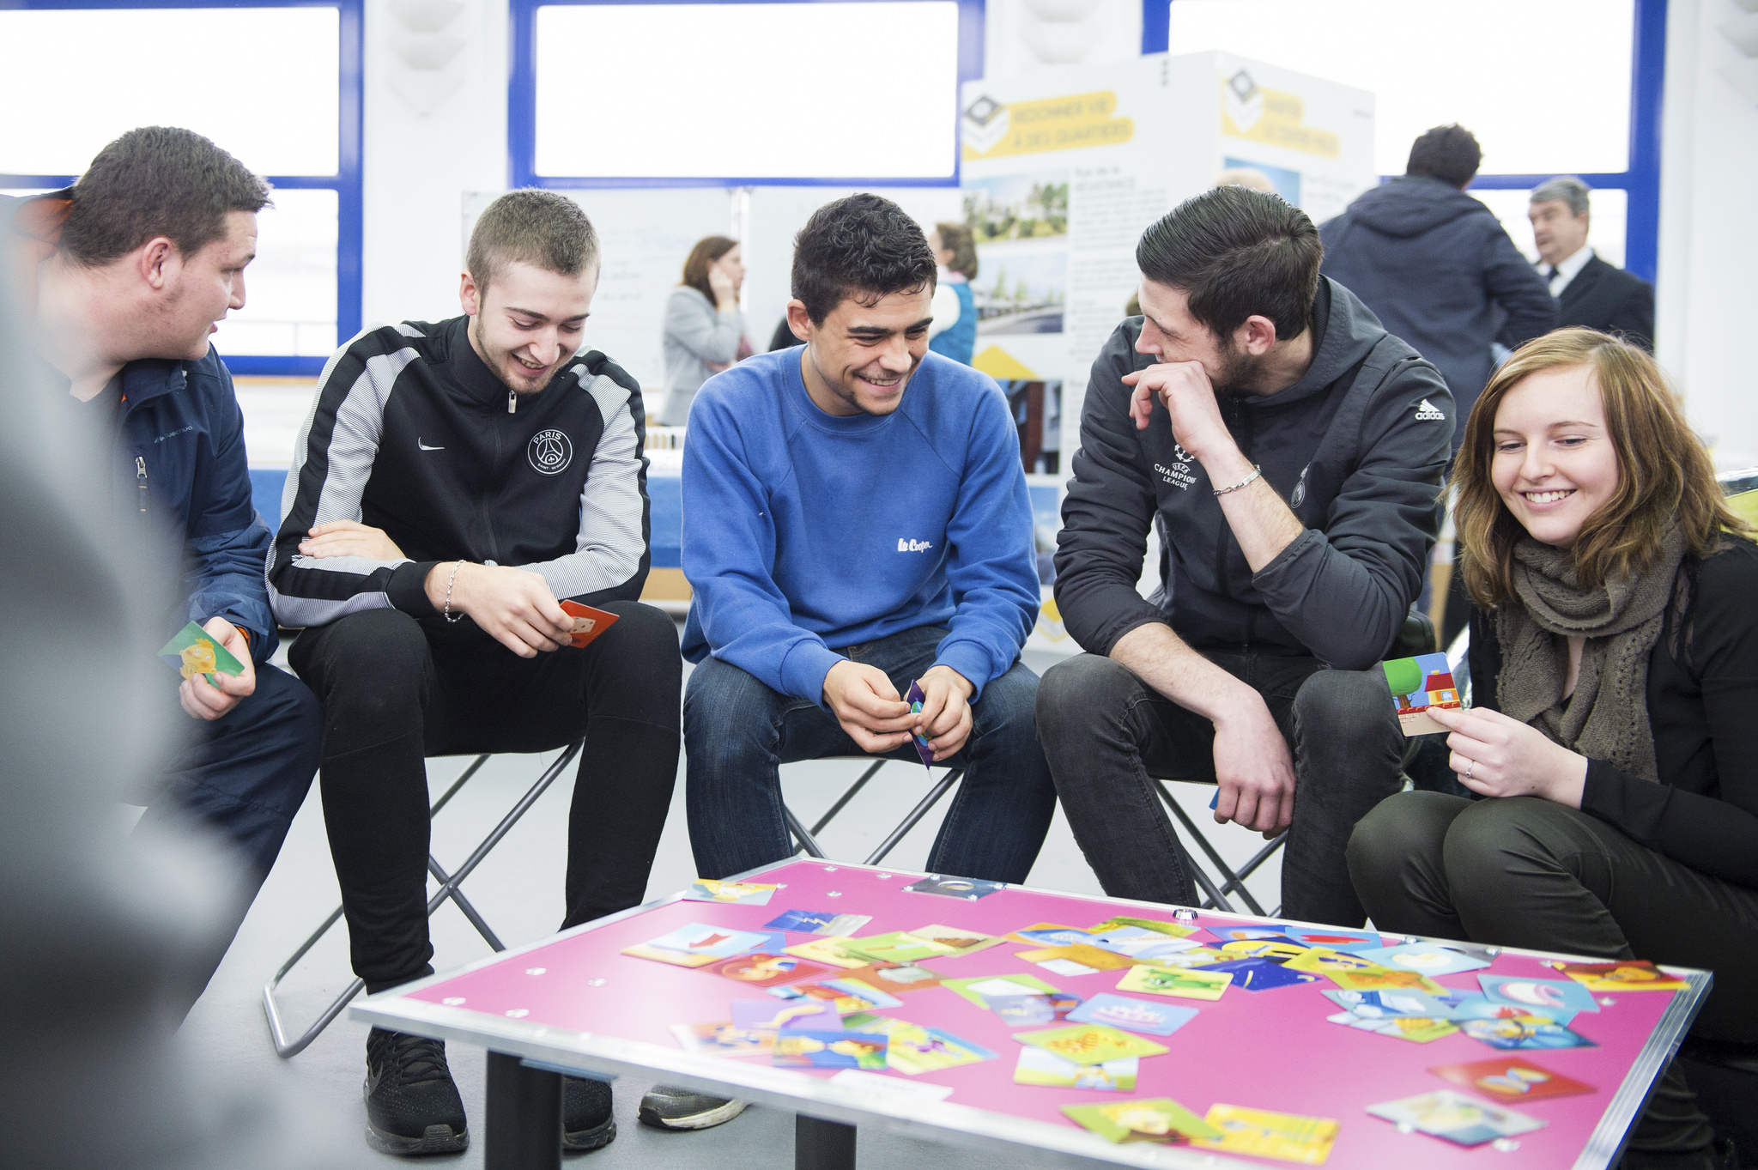
ANNEXES

Annexe 1 : Informations à renseigner dans le dossier de candidature

Les candidatures devront être soumises par mail à l’adresse : IdeasBoxSante@bibliosansfrontieres.org

Date limite de remise des dossiers de candidature : le mercredi 31 octobre à 17h00

- Présentation de la structure

1.1 Identification de la structure

Nom/ Dénomination:
Adresse :
Code Postal : Ville :

Statut juridique
Collectivité locale, précisez:
Autre, précisez (veuillez nous joindre une copie des statuts de votre structure):

Responsable de la structure ou du service portant le projet :
Fonction/ service :
Tél fixe : Tél portable:
E-mail :

Personne chargée du suivi de l’appel à candidature:
Fonction/ service :
Tél fixe : Tél portable:
E-mail :

1.2 Missions et actions menées

Veuillez noter que certaines questions ne s’appliquent peut-être pas au profil de votre structure.

Missions et actions menées auprès des jeunes

Quelles sont vos principales missions auprès des jeunes (toutes thématiques d’action confondues) ?

Menez-vous des projets ou actions spécifiques pour les jeunes des quartiers prioritaires de la politique de la ville/ territoires de veille active ? Si oui, précisez les projets et les quartiers.

Quels sont vos principaux partenaires dans le cadre de vos actions?

Missions et actions de promotion de la santé menées auprès des jeunes

Votre structure dispose-elle d’outils cadre (comme par exemple un contrat local de santé) ou de dispositifs (comme par exemple un Atelier Santé Ville) en matière de promotion de la santé, si oui, lesquels ?

Menez-vous des projets ou actions en matière de promotion de la santé, si oui, précisez les projets, les publics et les territoires?

Quels sont vos principaux partenaires en matière de santé/prévention dans le cadre de vos actions notamment à destination des jeunes?

En complément des questions ci-dessus, n’hésitez pas à nous communiquer tout document présentant vos actions à destination du public cible du projet en matière de santé ou toutes thématiques confondues (éducation, sport, culture…).

- Description du projet envisagé

Sur quelles thématiques principales envisagez-vous de mettre en place le projet Ideas Box Santé Fondation CNP Assurances? ( 2 thématiques au choix : la présentation de ces thématiques est jointe en Annexe 2)

Thématique 1 | Thématique 2
Intitulé de la thématique :  Relations affectives et sexuelles  Prévention des consommations de drogues  Bien-être et mal-être  Alimentation, activité physique et sommeil  Accès aux droits et aux soins | Intitulé de la thématique :  Relations affectives et sexuelles  Prévention des consommations de drogues  Bien-être et mal-être  Alimentation, activité physique et sommeil  Accès aux droits et aux soins

2.1 Identification des enjeux et éléments de diagnostic

THEMATIQUE 1 :………………………………………………..
Quels éléments de diagnostics en matière de santé vous ont amené à choisir cette thématique?

Les besoins des bénéficiaires ont-ils été recueillis ? Si oui, comment et quels sont-ils (les éléments renseignés peuvent ne pas être propre à cet appel à projets mais à des projets préexistants) ?

THEMATIQUE 2 :………………………………………………..

Quels éléments de diagnostics en matière de santé vous ont amené à choisir cette thématique?

Les besoins des bénéficiaires ont-ils été recueillis ? Si oui, comment et quels sont-ils (les éléments renseignés peuvent ne pas être propres à cet appel à projets mais à des projets préexistants) ?

2.2 Elaboration du projet

Veuillez distinguer vos réponses selon les thématiques si nécessaire.

- Les objectifs du projet (merci de renseigner 3 à 4 objectifs)
Les objectifs présentent les résultats attendus au niveau du public cible de l’action, de leur entourage, des acteurs du territoire… Les objectifs peuvent être inspirés des objectifs du projet présentés dans le cahier des charges.

1/
2/
3/
4/
- Les publics cibles

THEMATIQUE 1

Tranche d’âge :
Nom des quartiers/ secteurs géographiques des bénéficiaires:

Ces quartiers sont des quartiers prioritaires de la politique de la ville/ territoires de veille actives :
en partie
en totalité

Nombre de bénéficiaires estimés/potentiels:

Dans quel contexte êtes-vous en lien avec ces potentiels bénéficiaires ?

THEMATIQUE 2

Tranche d’âge :
Nom des quartiers/ secteurs géographiques des bénéficiaires:

Ces quartiers sont des quartiers prioritaires de la politique de la ville/ territoires de veille actives :
en partie
en totalité

Nombre de bénéficiaires estimés/potentiels:

Dans quel contexte êtes-vous en lien avec ces potentiels bénéficiaires ?

- Les partenaires

Quels sont les partenaires éventuels au projet (dénomination, statuts, missions, activités)?
1/
2/
3/
4/

Avez-vous déjà initié des contacts avec ces structures dans le cadre de ce dossier de candidature ?

2.3 La mise en œuvre du projet

- Le lieu de l’action

Quel est/ quels sont le(s) lieu(x) envisagé(s) pour le déploiement de l’Ideas Box Santé (merci de présenter la fonction du lieu et les détails techniques comme sa superficie, s’il s’agit d’un lieu couvert ou non…) ?

- Les actions

Dans quel contexte et à quelle fréquence envisagez-vous de déployer l’Ideas Box Santé auprès des bénéficiaires ?

Quelles activités souhaiteriez-vous mener dans l’Ideas Box ?

- L’équipe (Merci de détailler ci-dessous les ressources humaines potentiellement mobilisables sur ce projet)

Pilotage du projet
Lister ici les structures et/ou personnes qui assureront le pilotage du projet.

Processus de décision et de fonctionnement
Expliquer ici comment s’organisera le pilotage du projet

Equipe projet
Lister les différentes personnes (noms, fonctions, structures) en mesure d’assurer les fonctions suivantes

Coordinateur(s)/trice(s) de box

Equipe d’animation et de médiation

Référent-e-s techniques

Autres

Comment avez-vous connu cet appel à projets ?
Presse papier | Préciser :
Presse web | Préciser :
Site internet | Préciser :
Réseau | Préciser :
Autre | Préciser :

Annexe 2 : Présentation des thématiques

Thématique 1: Relations affectives et sexuelles
La sexualité relève d’un apprentissage (avec des notions anatomiques, reproductives et préventives ainsi que des aspects psycho-sociaux). La société véhicule des discours, que ce soit via Internet, la télévision, les publicités, la pornographie qui orientent nos façons de penser. Pour les jeunes, l’indentification aux pairs est importante. Il est nécessaire de questionner et de réfléchir à ces discours afin de construire sa propre réflexion. La santé sexuelle des individus requiert, selon l’OMS, une approche positive et respectueuse de la sexualité et des relations sexuelles, ainsi que la possibilité d’avoir des expériences sexuelles qui soient sources de plaisir et sans risque, libres de toute coercition, discrimination ou violence. Les projets d’éducation à la sexualité proposés devront adopter cette approche.
L’éducation à la sexualité peut concerner un public d’adolescents comme de jeunes enfants. Les objectifs, thématiques et outils proposés sont à adapter selon le public. Pour les plus jeunes, l’Ideas Box pourrait être l’occasion d’aborder les thématiques du fonctionnement du corps, les notions d’intimité, d’interdit, de respect, les sensations et perceptions, les émotions ainsi que les sentiments. Pour les plus âgés, d’autres thématiques pourraient être abordées comme les moyens de protection et de contraception, la notion de consentement, les relations filles/garçons et les stéréotypes liés au genre, les discriminations liées à la sexualité etc.
Thématique 2 : Prévention des consommations de drogues
L’adolescence est une période privilégiée de quêtes et d’expérimentations et la consommation de drogues en fait notamment partie. Le terme drogue (ou substances psychoactives) désigne l’ensemble des produits qui agissent sur le cerveau, modifient le comportement, la conscience et l’humeur. La prévention des consommations de drogues entend éviter les consommations dangereuses, réduire les risques lorsqu’il y a usage et éviter l’installation d’une conduite addictive. La culpabilisation ou le jugement moralisateur ne constitue pas des stratégies d’interventions efficaces auprès des jeunes. Les projets proposés devront donc viser le développement des compétences psychosociales et favoriser la réflexion des jeunes.
Les contenus et activités proposés dans l’Ideas Box pourraient porter notamment sur la notion de drogue, les motivations à consommer, les différents types d’usage (de l’expérimentation à la dépendance), les effets des consommations, les stratégies de réduction des risques, la loi, l’influence des pairs. La prévention des consommations de drogues peut concerner un public d’adolescents comme de jeunes enfants. Les objectifs, thématique et outils proposés sont à adapter selon le public.

Thématique 3 : Mal-être et bien-être
La santé mentale est une composante essentielle de la santé, elle est définie par l’OMS comme « un état de bien-être dans lequel une personne peut se réaliser, surmonter les tensions normales de la vie». Aussi, elle désigne l’équilibre émotionnel de la personne. Lorsqu’on parle de santé mentale, une image négative y est systématiquement associée, avec des connotations de « folie » très marquées. Or, elle est davantage que l’absence de troubles mentaux.
Les premiers stades de la vie constituent un moment crucial pour prévenir l’apparition de troubles psychiques et promouvoir la santé mentale. En effet, 50% des troubles psychiques chez l’adulte se déclarent avant l’âge de 14 ans. Le développement psychomoteur, affectif et intellectuel, entre la naissance et l’âge adulte, est un continuum. Le comportement d’un adolescent est, dans une large mesure, fonction du vécu de sa petite enfance.
L’Ideas Box pourrait permettre de traiter les thématiques suivantes : le bien-être et le mal-être, les relations interpersonnelles, la connaissance et la gestion de ses émotions, l’estime de soi, la relation d’aide, l’image de soi, son rapport à soi et aux autres, la gestion des conflits, des évènements marquants, la dépression.

Thématique 4 : Alimentation, activité physique et sommeil
L’alimentation, l’activité physique et le sommeil jouent un rôle fondamental sur la santé des individus notamment le bien-être et l’équilibre physique et psychologique. Il s’agit de plus de facteurs de risque dans le développement de la plupart des maladies chroniques les plus fréquentes aujourd’hui (cancers, diabète, ostéoporose). Alimentation, sédentarité et sommeil sont étroitement liés. Les données scientifiques démontrent les effets favorables de l’activité physique en matière de prévention de pathologies chroniques(maladies cardiovasculaires, diabète de type 2, cancers, etc.). Les bénéfices à court, moyen et long termes résultent d’adaptations systémiques, hormonales, métaboliques, dont les effets préventifs concernent l’ensemble des composantes de la santé (physique, mentale, vie sociale). A l’adolescence, les troubles du sommeil sont fréquents et associés à long terme à des problèmes de santé. Les enfants et les adolescents (de 3 et 17 ans) passent plus de deux heures quotidiennes face à un écran. La pratique d’activités physiques permet une amélioration de la qualité et de la quantité de sommeil, ainsi qu’une amélioration de l’éveil diurne.
Les thèmes envisagés dans ce cadre portent autour du lien entre ces trois notions, de la notion du goût, des catégories d’aliments, de l’équilibre alimentaire, de l’alimentation à petit budget, de l’image corporelle et ses représentations, de l’impact de la sédentarité sur la santé ainsi que les cycles du sommeil.

Thématique 5: Accès aux droits et aux soins
L’accès aux droits et aux soins des individus est déterminé par un ensemble de facteurs économiques, sociaux et culturels et dépassent ainsi les seules questions de la couverture santé et des barrières financières. Les jeunes sont dans une sorte d’entre deux, sortis du suivi lié à l’enfance et pas encore à l’âge de visites de contrôle proposées à l’âge adulte. Ici la volonté est de donner aux jeunes les informations qui les concernent, de dédramatiser le rôle du médecin, qu’ils sachent se tourner vers le professionnel qui peut être le plus apte selon leur demande.

Contenus et activités « Prévention des accidents et apprentissage des gestes de premiers secours »
Les accidents de la vie courante (ACVC) constituent la première cause de mortalité chez les enfants de moins de 15 ans. Les causes de décès sont : les chutes, les suffocations, les noyades, les électrocutions, les piqûres-morsures etc. Les accidents de la route sont la première cause de décès chez les jeunes âgés de 15 à 29 ans, selon l’OMS. La vitesse excessive, le défaut de ceinture/casque, le téléphone au volant, la fatigue et somnolence, la consommation d’alcool, de cannabis sont autant de facteurs à risques.
En cas d’accident, ou de malaise, des gestes simples peuvent être à la portée de tous et toutes. Les situations de la vie quotidienne sont multiples et peuvent quelques fois avoir des issues dramatiques si les premiers gestes de secours n'ont pas été dispensés.
L’Ideas Box Santé Fondation CNP Assurances proposera des contenus « premiers secours », favorisant la transmission de toutes les informations nécessaires. Un mannequin d’entrainement mis à disposition par la Fondation CNP Assurances permettra aux jeunes d’apprendre à réagir en cas d’arrêt cardiaque et à utiliser un défibrillateur. En sensibilisant aux gestes de premiers secours, en informant sur les facteurs de risques, les lieux ressource et les numéros d’urgence, l’Ideas Box Santé Fondation CNP Assurances contribuera ainsi à la prévention des accidents, première cause de mortalité chez les jeunes.

